**【50473　利息收據列印】**

**壹、交易介紹**

|  |  |
| --- | --- |
| 原交易代號 | 原交易名稱 |
| T273 | 透支息收據列印 |
| T473 | 綜存戶借款利息收據列印 |
| T573 | 利息收據列印 |
| TA73 | 外幣存戶借款利息收據列印 |

‧整合原交易如上。

‧顧客於本行以活期性存款、外幣存款或支票存款為透支，或有放款帳號時，櫃員可運用此

交易進行逐筆逐月列印繳息收據。

**貳、執行路徑**

授信→列印→利息收據列印

**參、操作及業務規則說明**

　　「統一編號」與「存放款外幣帳號」擇一輸入點擊【下一步】按鈕，系統將自動帶出顧客資料，如輸入「統一編號」系統會帶出該統編所有歸戶授信明細，再點選顧客指定放款帳號，亦可直接輸入「存放款外幣帳號」，輸入「計息起日」點擊【執行】按鈕，點擊【列印】按鈕列印收款憑條（共二聯），即完成利息收據列印。

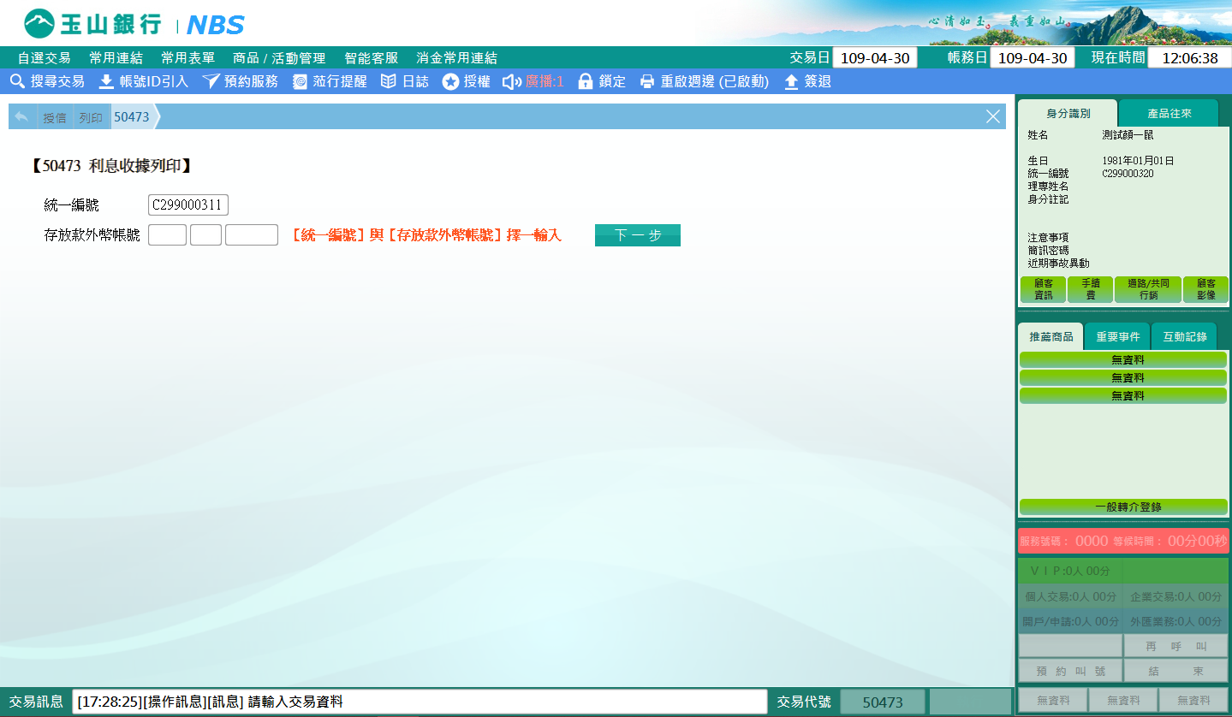



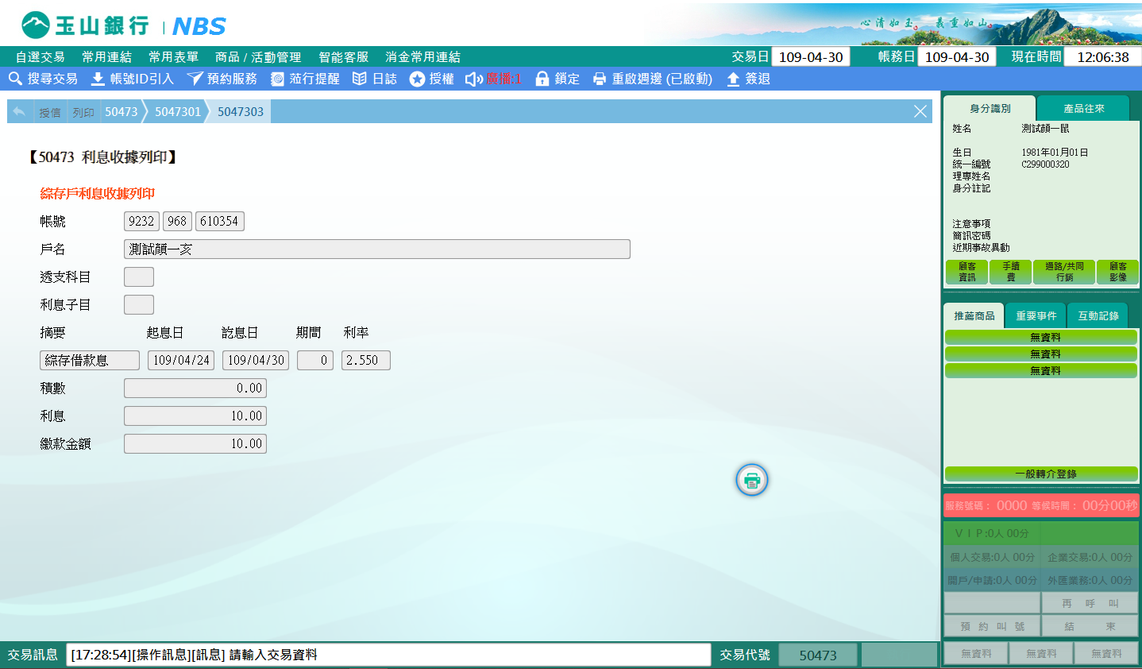

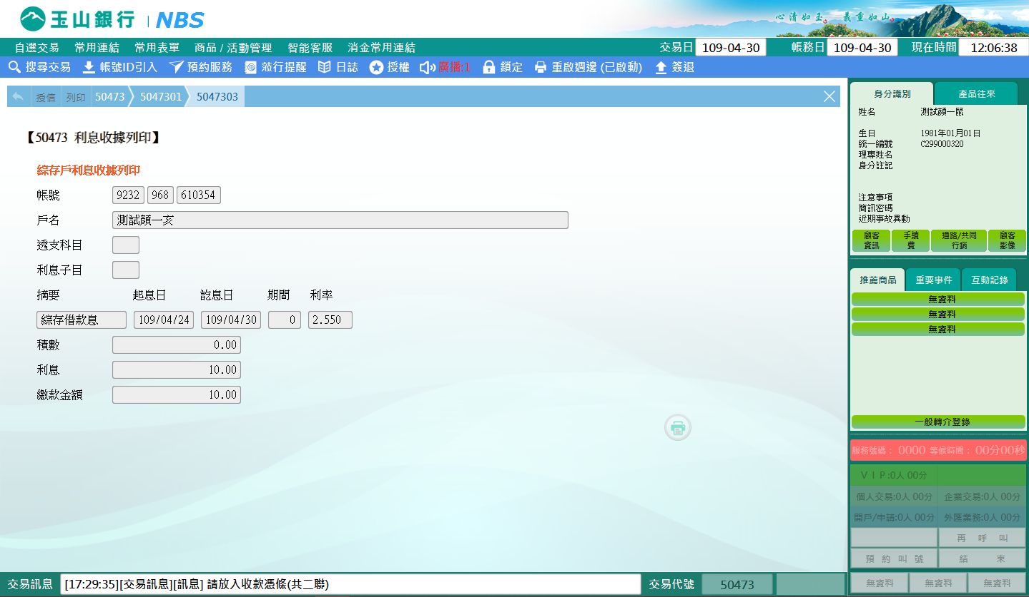

※特殊情境：

無。

**肆、權限限制**

　　無。